Wprowadzenie na rynek węża Bredel NR Transfer do ogólnych zastosowań związanych z przesyłem płynów
- Wąż przesyłowy Bredel NR Transfer to nowy wąż z naturalnej gumy do ogólnego transferu płynów pod ciśnieniem do 12 bar.
- Nowy wąż przesyłowy do pomp perystaltycznych Bredel stanowi uzupełnienie węża dozującego Bredel NR Metering przeznaczonego do intensywnych zastosowań.
- Wąż przesyłowy Bredel NR Transfer jest przeznaczony do transportu osadu, odpadów spożywczych i napojów oraz zawiesin ściernych.
Firma Bredel Hose Pumps rozszerzyła swoją ofertę węży, wprowadzając na rynek nowy i wszechstronny wąż przesyłowy Bredel NR Transfer do ogólnych zastosowań związanych z przesyłem płynów pod ciśnieniem do 12 bar (174 psi). Wąż przesyłowy Bredel NR (kauczuk naturalny) może służyć do transportu szlamu o wysokiej zawartości ciał stałych, odpadów spożywczych i napojów oraz osadów ściernych. To rozwiązanie stanowi uzupełnienie węża dozującego Bredel NR Meteringprzeznaczonego do cięższych zadań pod ciśnieniem do 16 bar (232 psi), który jest już dostępny w ofercie Bredel Hose Pumps.
Należąca do Watson-Marlow Fluid Technology Solutions (WMFTS) firma Bredel jest obecnie jedynym producentem oferującym zoptymalizowane właściwości węży NR odpowiadające na różne potrzeby klientów, do dozowania, przesyłania, małych, średnich i dużych obciążeń. Konstrukcja odpornego na ścieranie węża transferowego Bredel NR Transfer ma większą trwałość niż konkurencyjne węże i zapewnia zoptymalizowanie wydajności pompy perystaltycznej w następujących zastosowaniach: oczyszczanie wody i ścieków, budownictwo, ceramika, masa celulozowa i papier, wytwarzanie energii (biogaz, biomasa) oraz odpady żywności i napojów.
Wprowadzając na rynek wąż przesyłowy NR Transfer, firma Bredel odpowiada na potrzeby swoich klientów w zakresie węży do przesyłu wszelkich płynów. Wąż przesyłowy Bredel NR Transfer nadaje się do cieczy na bazie wody, rozcieńczonych kwasów i alkoholi, lekko żrących chemikaliów i zawiesin. Klienci Bredel mogą teraz czerpać rozwiązania do swoich zastosowań z jednego źródła.
Zalety i cechy węża przesyłowego Bredel NR Transfer:
- Wyjątkowo długa żywotność w zastosowaniach związanych z transferem płynów
- Wydolność ciśnieniowa: 12 bar (174 psi)
- Maksymalna wysokość ssania: 9 m (30 stóp)
- Maksymalna temperatura płynu: 80°C (176°F); Minimalna temperatura płynu: -20°C (-4°F)
- Globalne wsparcie w zakresie pomp i węży od oryginalnego producenta
Lars Varnbueler, Product Manager w Bredel, mówi: „Bredel to najlepszy w swojej klasie producent pomp perystaltycznych. Dzięki nowemu wężowi przesyłowemu Bredel NR Transfer jest w stanie dopasować swoją ofertę do każdego zastosowania. Niezależnie od tego, czy dla Państwa procesu kluczowe znaczenie ma długa żywotność, odporność na ciśnienie czy kompatybilność chemiczna, Bredel ma odpowiednie rozwiązanie. W szerokim zakresie zastosowań standardowych pomp perystaltycznych wąż przesyłowy NR Transfer ma lepszą żywotność i dlatego wymaga rzadszej konserwacji.
Nasz precyzyjnie obrobiony wąż dozujący NR Metering zapewnia wysoką dokładność, zdolność zasysania i stabilność ciśnienia tłoczenia przez cały okres użytkowania węża w zastosowaniach o dużym obciążeniu. Nasz wąż przesyłowy NR Transfer to idealny wybór tam, gdzie chodzi – jak sama nazwa wskazuje – o przesyłanie płynów z punktu A do punktu B. Zapewnia on najdłuższą żywotność i najniższe całkowite koszty posiadania na rynku w szerokim zakresie standardowych zastosowań pomp perystaltycznych”.
Element przewodowy ma krytyczny wpływ na wydajność, trwałość i sprawność pompy. Węże przesyłowe wzmocnione kompozytem są zbudowane z wysokiej jakości mieszanek gumowych wzmocnionych czterema pojedynczymi warstwami plecionego nylonu. Wąż przesyłowy Bredel NR Transfer jest produkowany zgodnie z wymiarami przy użyciu zaawansowanej technologii owijania, zoptymalizowanej pod kątem długiej żywotności w zastosowaniach związanych z przesyłaniem płynów.
Informacje o Bredel Hose Pumps
Marka Bredel jest liderem rynku wysokowydajnych pomp do przetłaczania płynów i ciał stałych o właściwościach lepkich lub ściernych. Użytkownicy pomp marki Bredel mogą liczyć na ich trwałość oraz łatwość utrzymania dzięki solidnej, zaawansowanej konstrukcji, której sercem jest precyzyjnie wykonany wąż. Bredel należy do grupy Watson-Marlow Fluid Technology Solutions (WMFTS), podmiotu zależnego spółki Spirax-Sarco Engineering PLC. WMFTS jest światowym liderem w produkcji niszowych pomp perystaltycznych i związanych z nimi technologii toru przepływu płynu na potrzeby nauk przyrodniczych i przemysłu procesowego. Więcej informacji można znaleźć na stronie www.wmfts.com.

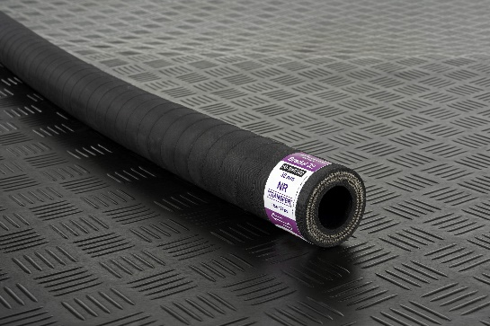
Wąż przesyłowy Bredel z kauczuku naturalnego (NR)
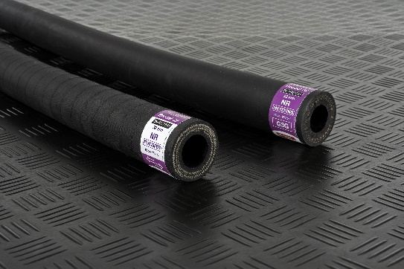
Węże Bredel NR Transfer i NR Metering

